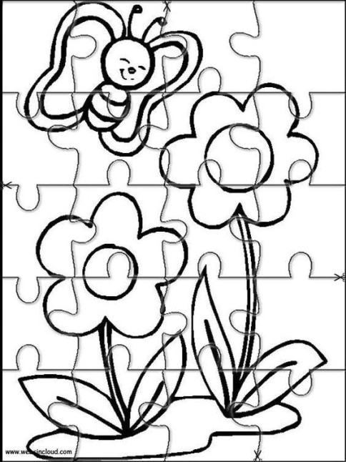

Ćwiczenia grafomotoryczne . Wykonujemy własne puzzle- wydruk można podkleić na grubszą kartkę , pokolorować, wyciąć po zaznaczonych liniach i ułożyć ponownie w całość.

